附件2：
石柱县陆家沟水库工程初步设计报告
概算投资专家评审意见

一、设计概算
（一）设计概算编制采用重庆市水利局、市发改委渝水基〔2011〕97号文发布的《重庆市水利工程设计概（估）算编制规定》和配套定额、文件符合现行规定。
（二）基本同意人工工资、主要材料价格等基础价格。
（三）基本同意建安工程的单价分析和费用计算。
（四）根据2020年4月提交的概算报告，按2020年2月价格水平，设计工程静态总投资20780万元。经审核，核定工程静态总投资21227万元（详见附表），较设计工程静态总投资调增448万元，主要调整内容如下：
1. 对部分材料价格进行了调整；
2. 对部分单价和工程量进行了调整；根据设计调整了部分混凝土标号，修改了部分指标单价；
3. 根据政策文件对相关费用进行了重新计算。
十四、经济评价
经济评价基本合适，相关评价指标满足国家要求。
附表：石柱县陆家沟水库工程初步设计报告概算投资审定表

签名: 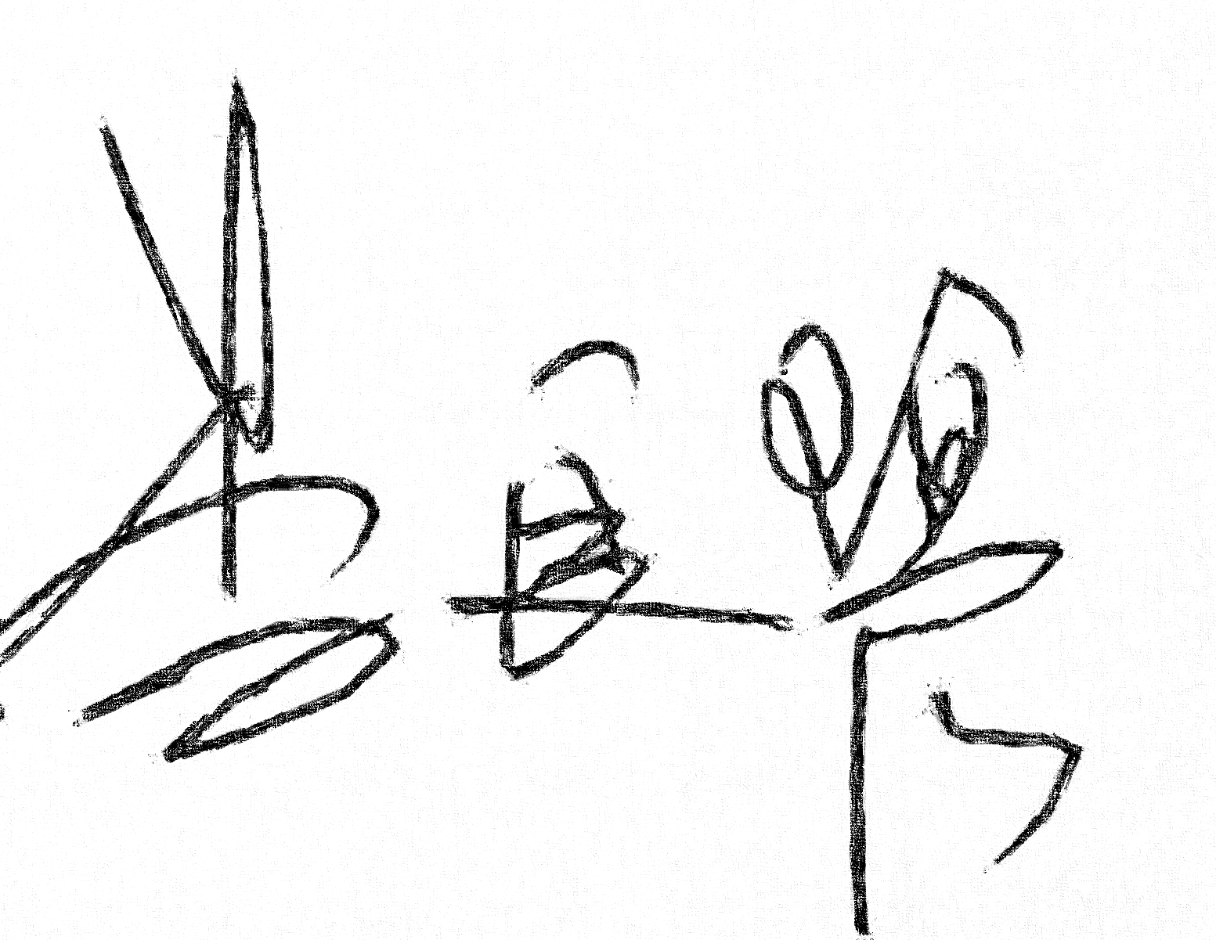
2020年3月12日
附表:
石柱县陆家沟水库工程初步设计报告概算投资审定表
单位：万元
序号 | 工程或费用名称 | 核定  总投资 | 其中 |  | 备注
序号 | 工程或费用名称 | 核定  总投资 | 枢纽 | 灌区 | 备注
Ⅰ | 工程部分
1 | 第一部分 建筑工程 | 7749 | 5279 | 2470
 | 挡水工程 | 4575 | 4575
 | 引水工程 | 173 | 173
 | 灌溉工程 | 2344 |  | 2344
 | 供水工程 | 119 |  | 119
 | 交通工程 | 249 | 249
 | 房屋建筑工程 | 98 | 98
 | 供电工程 | 25 | 25
 | 其它建筑工程 | 166 | 159 | 7
2 | 第二部分 机电设备及安装工程 | 300 | 300 | 0
 | 公用设备及安装工程 | 300 | 300
3 | 第三部分 金属结构设备及安装工程 | 4371 | 70 | 4301
 | 挡水工程 | 5 | 5
 | 引水工程 | 65 | 65
 | 灌溉工程 | 4213 |  | 4213
 | 供水工程 | 88 |  | 88
4 | 第四部分 施工临时工程 | 1021 | 611 | 410
 | 导流工程 | 46 | 46
 | 施工交通工程 | 464 | 203 | 261
 | 施工供电工程 | 45 | 10 | 35
 | 房屋建筑工程 | 330 | 268 | 62
 | 其它临时工程 | 136 | 84 | 52
5 | 第五部分 独立费用 | 2998 | 2059 | 939
 | 建设管理费 | 644 | 435 | 209
 | 生产准备费 | 122 | 60 | 62
 | 科研勘测设计费 | 1452 | 1015 | 437
 | 其它 | 780 | 549 | 231
 | 一至五部分合计 | 16439 | 8319 | 8120
 | 基本预备费 | 822 | 416 | 406
 | 工程静态总投资 | 17261 | 8735 | 8526
Ⅱ | 移民环境部分
1 | 建设补偿和移民征地费用 | 3434 | 2900 | 534
2 | 水保费用 | 430 | 160 | 270
3 | 环保费用 | 103 | 62 | 41
 | 静态总投资 | 3967 | 3122 | 845
Ⅲ | 工程静态总投资
 | 工程静态总投资 | 21228 | 11857 | 9371

